# nginx安装

Nginx("engine x")是一款是由俄罗斯的程序设计师Igor Sysoev所开发高性能的 Web和 反向代理 服务器，也是一个 IMAP/POP3/SMTP 代理服务器。 在高连接并发的情况下，Nginx是Apache服务器不错的替代品。

系统平台：CentOS release 6.6 (Final) 64位

## 安装编译工具及库文件

### 输入命令

yum -y install make zlib zlib-devel gcc-c++ libtool  openssl openssl-devel

## 二、首先要安装 PCRE

PCRE 作用是让 Nginx 支持 Rewrite 功能。

1. 下载 PCRE 安装包

<http://downloads.sourceforge.net/project/pcre/pcre/8.35/pcre-8.35.tar.gz>

### 输入命令

cd /usr/local/src/ 到达src目录

### 解压安装包:

tar zxvf pcre-8.35.tar.gz

### 进入安装包目录

cd pcre-8.35

1. **编译安装**

./configure

make && make install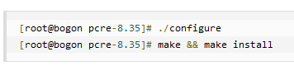

1. **查看pcre版本**

pcre-config --version

### 安装 Nginx

## 下载 Nginx，下载地址：<http://nginx.org/download/nginx-1.6.2.tar.gz>

放在src目录下，然后解压

cd /usr/local/src/

tar zxvf nginx-1.6.2.tar.gz

进入安装包

cd nginx-1.6.2

编译安装

./configure --prefix=/usr/local/webserver/nginx --with-http_stub_status_module --with-http_ssl_module --with-pcre=/usr/local/src/pcre-8.35

make

make install

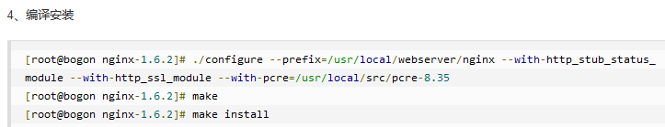

1. 查看nginx版本

/usr/local/webserver/nginx/sbin/nginx -v

## 到此，nginx安装完成。

## 启动 Nginx命令

/usr/local/webserver/nginx/sbin/nginx

访问站点

输入本虚拟机的ip即可访问默认网页

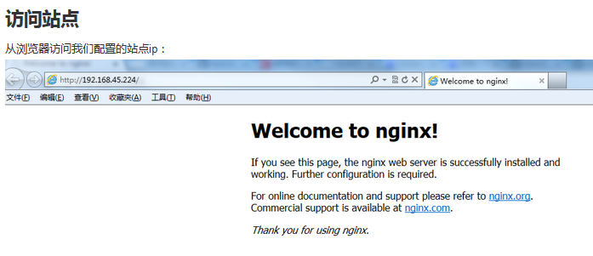

## Nginx 其他命令

/usr/local/webserver/nginx/sbin/nginx -s reload # 重新载入配置文件/usr/local/webserver/nginx/sbin/nginx -s reopen # 重启 Nginx/usr/local/webserver/nginx/sbin/nginx -s stop # 停止 Nginx